Минобрнауки России
ФГБОУ ВПО «НИУ МЭИ»
АВТИ
Кафедра математического и компьютерного моделирования
Технология Программирования
Лабораторная работа №3
«Разработка классических приложений Windows»
Работу выполнил:
студент гр. А-14-18 Сидоров Иван
Работу принял:
доцент Ляшенко Л.И.
Москва
2020
- Задание на работу
Разработать классическое приложение Windows в среде Visual Studio, реализующее указанное задание.
Задание:
Задано множество окружностей и множество точек. Если не все окружности лежат в третьей четверти, то найти наименее удалённую от центра координат окружность. В противном случае найти сумму расстояний точек до начала координат.
- Описание работы программы
Пользователь вводит необходимые окружности и точки. Есть возможность сохраненить и загрузить окружности и точки из файла.
Далее выполняем программу и получаем результат, в зависимости от полученного условия. Также получаем графическое представление программы.
- Алгоритмы на псевдокоде
Наименее удалённая от центра координат окружность.
Минимум = Минимальный элемент(Круг.начало(), Круг.конец(), [](const круг1, const круг2)
{
return c1.point.Сумма квадратов координат () < c2.point. Сумма квадратов координат ();
});
Сообщение(L"Наименее удалённая от центра координат окружность: " + Минимум);
Сумма расстояний точек до начала координат.
Координаты x, y;

функция distance() const
{
return корень(Сумма квадратов координат);
}

int Сумма квадратов координат const
{
возвращает x * x + y * y;
}

- Тесты
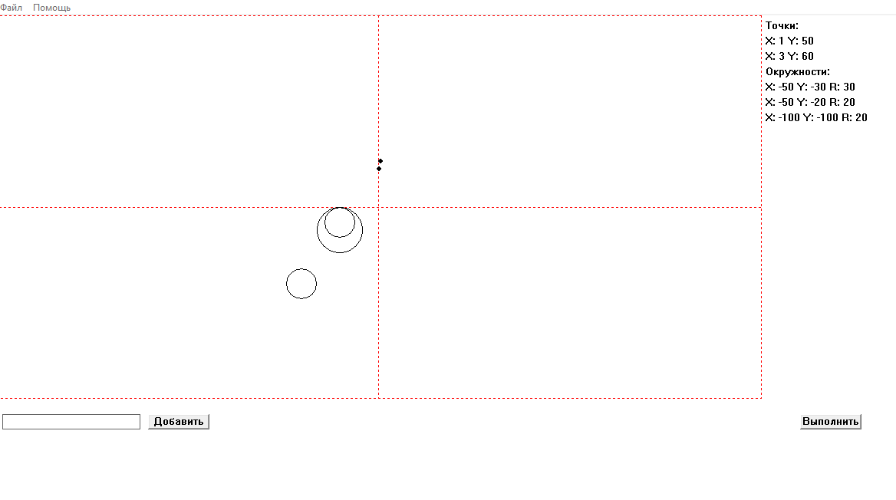
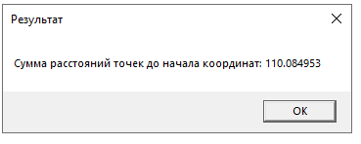
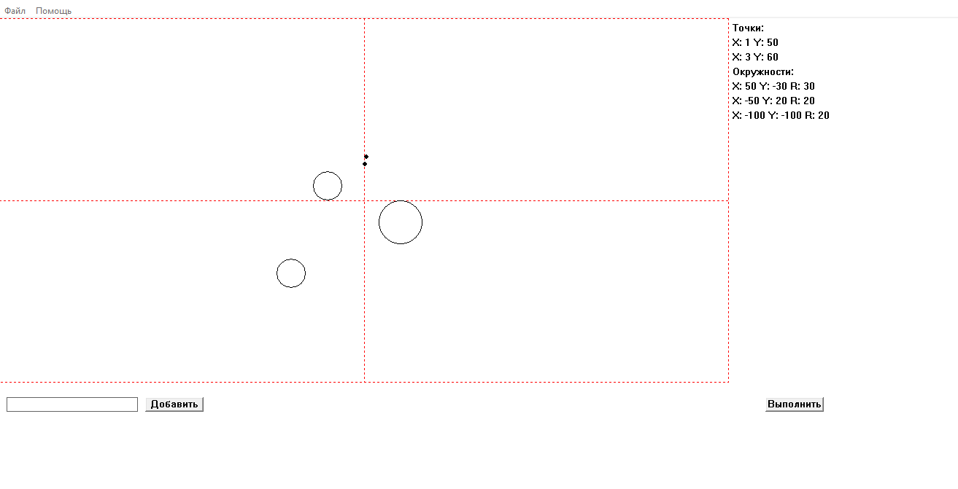
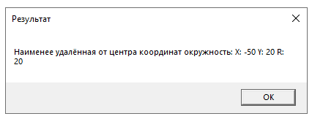

- Листинг Программы

// winapi_draw.cpp : Defines the entry point for the application.
//

#include "framework.h"
#include "winapi_draw.h"

#include <fstream>
#include <sstream>
#include <string>
#include <vector>
#include <algorithm>

#define MAX_LOADSTRING 100

// Global Variables:
HINSTANCE hInst; // current instance
WCHAR szTitle[MAX_LOADSTRING]; // The title bar text
WCHAR szWindowClass[MAX_LOADSTRING]; // the main window class name

// Forward declarations of functions included in this code module:
ATOM MyRegisterClass(HINSTANCE hInstance);
BOOL InitInstance(HINSTANCE, int);
LRESULT CALLBACK WndProc(HWND, UINT, WPARAM, LPARAM);
INT_PTR CALLBACK About(HWND, UINT, WPARAM, LPARAM);

const int add_button = 7435;
const int execute_button = 7436;
HWND add_edit;

struct point
{
int x, y;

float distance() const
{
return sqrt(sqr_distance());
}

int sqr_distance() const
{
return x * x + y * y;
}

std::wstring to_wstr() const
{
return L"X: " + std::to_wstring(x) + L" Y: " + std::to_wstring(y);
}
};

struct circle
{
point point;
int radius;

std::wstring to_wstr() const
{
return point.to_wstr() + L" R: " + std::to_wstring(radius);
}
};

RECT draw_rect = { 0, 0, 1000, 500 };
POINT draw_center;

const int point_size = 3;
std::vector<point> points;
std::vector<circle> circles;

BOOL draw_line(HDC hdc, int x0, int y0, int x, int y)
{
POINT pt;
MoveToEx(hdc, x0, y0, &pt);
return LineTo(hdc, x, y);
}

bool all_circles_in_3(std::vector<circle> circles)
{
return std::all_of(circles.begin(), circles.end(), [](const circle& c)
{
return c.point.x + c.radius <= 0 && c.point.y + c.radius <= 0;
});
}

void load_data(std::istream* istream)
{
std::string str;
while (*istream >> str)
{
if (str == "point")
{
point p;
*istream >> p.x >> p.y;
points.push_back(p);
}
else if (str == "circle")
{
circle c;
*istream >> c.point.x >> c.point.y >> c.radius;
circles.push_back(c);
}
}
}

int APIENTRY wWinMain(_In_ HINSTANCE hInstance,
_In_opt_ HINSTANCE hPrevInstance,
_In_ LPWSTR lpCmdLine,
_In_ int nCmdShow)
{
UNREFERENCED_PARAMETER(hPrevInstance);
UNREFERENCED_PARAMETER(lpCmdLine);

draw_center = { (draw_rect.left + draw_rect.right) / 2, (draw_rect.top + draw_rect.bottom) / 2 };

// Initialize global strings
LoadStringW(hInstance, IDS_APP_TITLE, szTitle, MAX_LOADSTRING);
LoadStringW(hInstance, IDC_WINAPIDRAW, szWindowClass, MAX_LOADSTRING);
MyRegisterClass(hInstance);

// Perform application initialization:
if (!InitInstance (hInstance, nCmdShow))
{
return FALSE;
}

HACCEL hAccelTable = LoadAccelerators(hInstance, MAKEINTRESOURCE(IDC_WINAPIDRAW));

MSG msg;

// Main message loop:
while (GetMessage(&msg, nullptr, 0, 0))
{
if (!TranslateAccelerator(msg.hwnd, hAccelTable, &msg))
{
TranslateMessage(&msg);
DispatchMessage(&msg);
}
}

return (int) msg.wParam;
}

//
// FUNCTION: MyRegisterClass()
//
// PURPOSE: Registers the window class.
//
ATOM MyRegisterClass(HINSTANCE hInstance)
{
WNDCLASSEXW wcex;

wcex.cbSize = sizeof(WNDCLASSEX);

wcex.style = CS_HREDRAW | CS_VREDRAW;
wcex.lpfnWndProc = WndProc;
wcex.cbClsExtra = 0;
wcex.cbWndExtra = 0;
wcex.hInstance = hInstance;
wcex.hIcon = LoadIcon(hInstance, MAKEINTRESOURCE(IDI_WINAPIDRAW));
wcex.hCursor = LoadCursor(nullptr, IDC_ARROW);
wcex.hbrBackground = (HBRUSH)(COLOR_WINDOW+1);
wcex.lpszMenuName = MAKEINTRESOURCEW(IDC_WINAPIDRAW);
wcex.lpszClassName = szWindowClass;
wcex.hIconSm = LoadIcon(wcex.hInstance, MAKEINTRESOURCE(IDI_SMALL));

return RegisterClassExW(&wcex);
}

//
// FUNCTION: InitInstance(HINSTANCE, int)
//
// PURPOSE: Saves instance handle and creates main window
//
// COMMENTS:
//
// In this function, we save the instance handle in a global variable and
// create and display the main program window.
//
BOOL InitInstance(HINSTANCE hInstance, int nCmdShow)
{
hInst = hInstance; // Store instance handle in our global variable

HWND hWnd = CreateWindowW(szWindowClass, szTitle, WS_OVERLAPPEDWINDOW,
CW_USEDEFAULT, 0, CW_USEDEFAULT, 0, nullptr, nullptr, hInstance, nullptr);

if (!hWnd)
{
return FALSE;
}

add_edit = CreateWindow(TEXT("EDIT"), TEXT(""), WS_VISIBLE | WS_CHILD | WS_BORDER, 10, draw_rect.bottom + 20, 180, 20, hWnd, NULL, hInstance, NULL);
CreateWindow(TEXT("BUTTON"), TEXT("Добавить"), WS_VISIBLE | WS_CHILD, 200, draw_rect.bottom + 20, 80, 20, hWnd, (HMENU)add_button, hInstance, NULL);

CreateWindow(TEXT("BUTTON"), TEXT("Выполнить"), WS_VISIBLE | WS_CHILD, draw_rect.right + 50, draw_rect.bottom + 20, 80, 20, hWnd, (HMENU)execute_button, hInstance, NULL);

ShowWindow(hWnd, nCmdShow);
UpdateWindow(hWnd);

return TRUE;
}

//
// FUNCTION: WndProc(HWND, UINT, WPARAM, LPARAM)
//
// PURPOSE: Processes messages for the main window.
//
// WM_COMMAND - process the application menu
// WM_PAINT - Paint the main window
// WM_DESTROY - post a quit message and return
//
//
LRESULT CALLBACK WndProc(HWND hWnd, UINT message, WPARAM wParam, LPARAM lParam)
{
switch (message)
{
case WM_CREATE:
{
std::ifstream istream("input.txt");
if (istream.is_open())
{
load_data(&istream);

}
istream.close();
}
break;
case WM_COMMAND:
{
int wmId = LOWORD(wParam);
// Parse the menu selections:
switch (wmId)
{
case IDM_ABOUT:
DialogBox(hInst, MAKEINTRESOURCE(IDD_ABOUTBOX), hWnd, About);
break;
case IDM_EXIT:
DestroyWindow(hWnd);
break;
case add_button:
{
char str[100];
GetWindowTextA(add_edit, str, 100);

std::stringstream sstream;
sstream << str;

load_data(&sstream);

SetWindowText(add_edit, L"");
InvalidateRect(hWnd, 0, true);
}
break;
case execute_button:
{
bool all_in_3 = all_circles_in_3(circles);

if (all_in_3)
{
float sum = 0;
for (auto point : points)
{
sum += point.distance();
}

MessageBox(hWnd, (L"Сумма расстояний точек до начала координат: " + std::to_wstring(sum)).c_str(), L"Результат", MB_OK);
}
else
{
auto min = std::min_element(circles.begin(), circles.end(), [](const circle& c1, const circle& c2)
{
return c1.point.sqr_distance() < c2.point.sqr_distance();
});

MessageBox(hWnd, (L"Наименее удалённая от центра координат окружность: " + min->to_wstr()).c_str(), L"Результат", MB_OK);
}
}

break;
default:
return DefWindowProc(hWnd, message, wParam, lParam);
}
}
break;
case WM_PAINT:
{
PAINTSTRUCT ps;
HDC hdc = BeginPaint(hWnd, &ps);

LPRECT rect = new tagRECT{ draw_rect.right + 5,5,draw_rect.right + 400,45 };
std::wstring str;

str = L"Точки:";
DrawText(hdc, str.data(), str.size(), rect, NULL);
for (auto p : points) {
rect->top += 20;
rect->bottom += 20;
str = L"X: " + std::to_wstring(p.x) + L" Y: " + std::to_wstring(p.y);
DrawText(hdc, str.data(), str.size(), rect, NULL);
}

rect->top += 20;
rect->bottom += 20;
str = L"Окружности:";
DrawText(hdc, str.data(), str.size(), rect, NULL);
for (auto c : circles) {
rect->top += 20;
rect->bottom += 20;
str = L"X: " + std::to_wstring(c.point.x) + L" Y: " + std::to_wstring(c.point.y) + L" R: " + std::to_wstring(c.radius);
DrawText(hdc, str.data(), str.size(), rect, NULL);
}

auto axesPen = CreatePen(PS_DOT, 1, RGB(255, 0, 0));
SelectObject(hdc, axesPen);
Rectangle(hdc, draw_rect.left, draw_rect.top, draw_rect.right, draw_rect.bottom);
draw_line(hdc, draw_center.x, draw_rect.top, draw_center.x, draw_rect.bottom);
draw_line(hdc, draw_rect.left, draw_center.y, draw_rect.right, draw_center.y);

auto pointsPen = CreatePen(PS_SOLID, 1, 0);
SelectObject(hdc, pointsPen);
SelectObject(hdc, (HBRUSH)GetStockObject(NULL_BRUSH));
for (auto c : circles) {
Ellipse(hdc, draw_center.x + c.point.x - c.radius, draw_center.y - c.point.y + c.radius, draw_center.x + c.point.x + c.radius, draw_center.y - c.point.y - c.radius);
}

auto pointsBrush = CreateSolidBrush(0);
SelectObject(hdc, pointsBrush);
for (auto p : points) {
Ellipse(hdc, draw_center.x + p.x - point_size, draw_center.y - p.y - point_size, draw_center.x + p.x + point_size, draw_center.y - p.y + point_size);
}

EndPaint(hWnd, &ps);
}
break;
case WM_DESTROY:
PostQuitMessage(0);
break;
default:
return DefWindowProc(hWnd, message, wParam, lParam);
}
return 0;
}

// Message handler for about box.
INT_PTR CALLBACK About(HWND hDlg, UINT message, WPARAM wParam, LPARAM lParam)
{
UNREFERENCED_PARAMETER(lParam);
switch (message)
{
case WM_INITDIALOG:
return (INT_PTR)TRUE;

case WM_COMMAND:
if (LOWORD(wParam) == IDOK || LOWORD(wParam) == IDCANCEL)
{
EndDialog(hDlg, LOWORD(wParam));
return (INT_PTR)TRUE;
}
break;
}
return (INT_PTR)FALSE;
}

